Archivní číslo vzorku | 5855
Odběrové číslo vzorku
Pořadové číslo karty vzorku v databázi | 219
Místo | Kutná Hora
Objekt | Jezuitská kolej, socha Anděla
Místo odběru popis | Vzorek Popis  Vz. č. 5854 vzorek povrchové nečistoty a krusty z povrchu, vzorek odebrán z podpaží levé ruky  Vz. č. 5855 vzorek povrchové nečistoty a krusty z povrchu, vzorek odebrán zpod levé nohy  Vz. č. 5856 vzorek maltoviny použité pro zatmelení čepu  Vz. č. 5857 vzorek maltoviny použité pro osazení anděla
Místo odběru foto
Typ díla
Typ podložky (v případě vzorků povrchových úprav / barevných vrstev)
Datace objektu
Zpracovatel analýzy | Kolinkeová
Datum zpracování zprávy k analýze | 10. 8. 2010
Číslo příslušné zprávy v databázi zpráv | 2010_16

Výsledky analýzy

Identifikace povrchů a složení malt:
Vzorek č. 5855
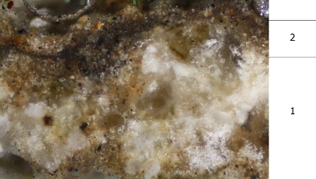
Obr. č. 5: Bílé dopadající světlo, fotografováno při zvětšení mikroskopu 50x.

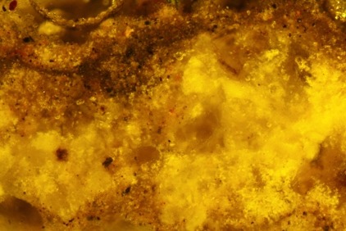
Obr. č. 6: Po excitaci modrým světlem, fotografováno při zvětšení mikroskopu 50x.

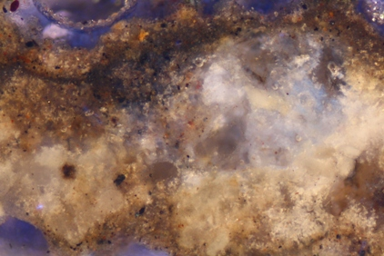
Obr. č. 7: Po excitaci UV světlem, fotografováno při zvětšení mikroskopu 50x.

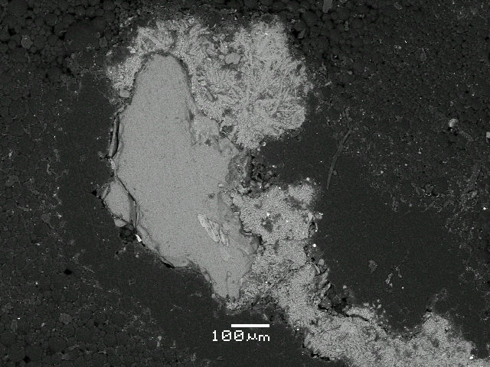
Obr. č. 8: Fotografie z elektronového mikroskopu.

podklad | REM-EDS: zrno Si
 | křemenné zrno
1. vrstva | REM-EDS: povrch - Ca, S
 | vrstva sádry (korozní produkt) – sulfatizovaný povrch kamene
2. vrstva | množstvím nečistot na povrchu korozní vrstvy sádry

Fotodokumentace analýzy

